Fejlesztésekkel készül a Budapest Airport a nyári csúcsidőszakra
A Terminal+ megvalósításáig a 2. Terminált fejleszti a Budapest Airport
Több, az utasélményt növelő újítás már a nyári szezonban életbe lép
Háttérfejlesztések segítik a repülőtéri infrastruktúra hatékonyságát és a biztonságos üzemelést
Az év legforgalmasabb hónapjaira több, az utasélményt és utasfolyamatokat közvetlenül is fejlesztő újítás, illetve fontos háttérfejlesztés is elkészül a Liszt Ferenc Nemzetközi Repülőtéren. A fejlesztések hosszútávon is jelentősek: a 2. Terminálon a következő hónapokban és években végrehajtott beruházások célja, hogy biztosítsák a zökkenőmentes átmenetet a repülőtér átfogó, Terminal+ fejlesztési csomagjának befejezéséig.
Utasszolgáltatásokat érintő fejlesztések – több check-in pult, új utasbiztonsági folyosók, új parkoló
Június 1-jén megnyílt a kedvező árú Relax Parkoló, amely kétezer férőhellyel bővíti a hosszabb távú parkolókapacitást, és közel 50 db elektromos töltőpontot kínál az elektromos járművek töltésére. A parkolóból 15 percenként buszjárat közlekedik, de a terminál negyedórás sétával is megközelíthető.
Nyár elejére bővültek a 2A Terminál utasfelvételi kapacitásai. A korábban kereskedelmi egységeknek helyet adó területen hét új, hibrid check-in pult létesült, amelyek az aktuális forgalmi igényekhez igazítva, hagyományos vagy önkiszolgáló poggyászfeladó pultként is használhatók. Ezzel bővült az önkiszolgáló poggyászfeladáshoz rendelkezésre álló kapacitás is. Az utasok – amennyiben járatuk esetében erre lehetőség van – sorbanállás nélkül, néhány perc alatt nyomtathatják ki a poggyászcímkét, mérhetik le és adhatják fel a bőröndjeiket, amelyek a szalagra történő felhelyezéstől kezdve a hagyományos módon feladott poggyászokkal együtt esnek át a kötelező folyamatokon.
Egyszerre szolgálja az utaskomfort javítását és a kapacitásnövelést az utasbiztonsági ellenőrzés területének bővítése is. Az automata beszállókártya-olvasó kapukat az optimálisabb helykihasználás érdekében áthelyezték és kapacitásait új egységekkel bővítették, és nyolc új, hosszabb és hatékonyabb utasbiztonsági csatornát adtak át, ahol egyszerre több utas tud felkészülni az ellenőrzésre, gyorsabb áthaladást biztosítva. Ezzel a csatornák száma csökkent, az ellenőrzés hatékonysága és a rendelkezésre álló terület nőtt.
Az utasforgalmi és időjárási viszonyokhoz igazítva nyár közepéig bővítésre kerül a SkyCourt hűtési rendszere, a nyári csúcsidőszakban is komfortosabb környezetet biztosítva az utasok számára. A fejlesztés során két új, nagy teljesítményű légkezelő berendezést építenek be, amelyeknek köszönhetően a legmelegebb nyári napokon is hatékonyabban fenntartható a kívánt belső hőmérséklet az utasforgalmi terekben.
Háttérfejlesztések
A repülőtér a színfalak mögött is fejlődik, biztosítva a hatékony infrastruktúra és a magas szintű biztonsági színvonal fenntartását.
Megújult a repülőtér tűzivíz gépháza. A gépház épületének felújítása és a korábbi, 40 éves szivattyúk kiváltása mellett egy új, dízelüzemű, legalább 45 000 liter percenkénti vízszállítási kapacitással rendelkező szivattyúsor létesítése is megvalósult, ezáltal a repülőtér korszerű, hosszabb távon üzembiztosabb, nagyobb kapacitású rendszerrel rendelkezik. A beruházás a repülőtér működése szempontjából fontos létesítmények – hangárok, karbantartó bázisok, üzemanyag-kiszolgáló rendszerek – tűzvédelmi hátterét, ezáltal folyamatos üzemmenetét is tovább erősíti.
Befejeződött a G jelű gurulóút több mint 17.000 négyzetméteren történő felújítása is. A régi pályaszerkezet helyére nagy teherbírású alépítmény és bazaltbeton burkolat került, cserélték a folyókákat, teljesen új csapadékelvezető ágat alakítottak ki, a terület új világítási rendszert kapott, és információs táblákat építettek be. Ezzel párhuzamosan megvalósult a futópályák és egyéb repülőgépműveleti területek felkészítése a nyári forgalomra.
Sajtókapcsolat:
- Valentínyi Katalin, kommunikációs és kormányzati kapcsolatok vezérigazgató-helyettes
- Budapest Airport Zrt.
- +36 70 632 9204
- kommunikacio@bud.hu
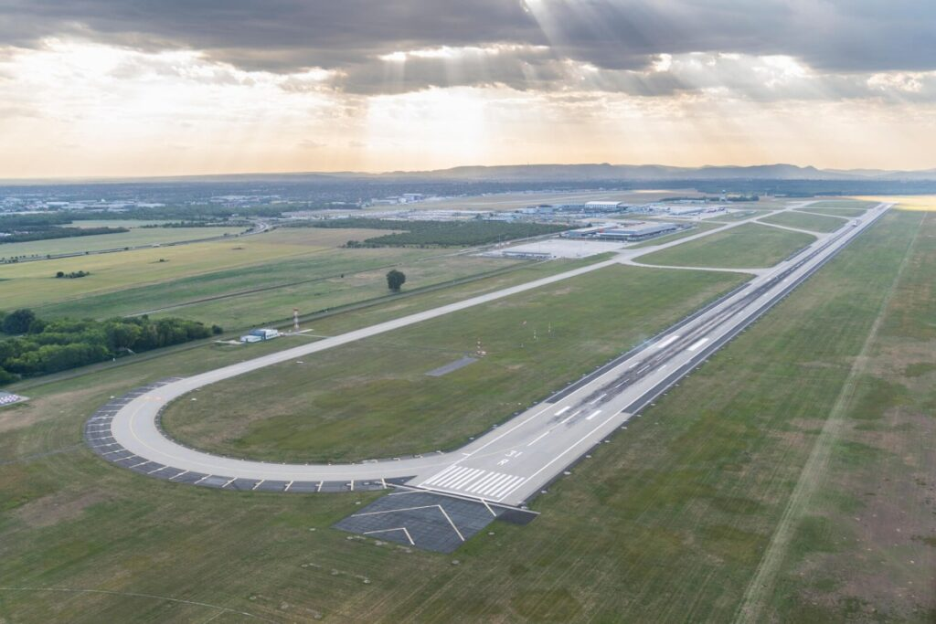 | © Budapest Airport
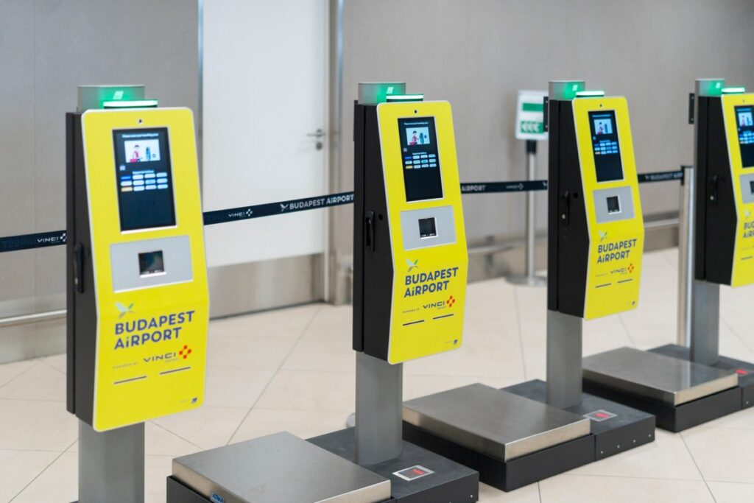 | © Budapest Airport
Eredeti tartalom: Budapest Airport
Továbbította: Helló Sajtó! Üzleti Sajtószolgálat
Ez a sajtóközlemény a következő linken érhető el:

